单位圆中的三角函数线补充作业 2013.3.12
1、利用三角函数线求下列三角不等式的解集（用弧度制表示）
（1）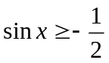 （2）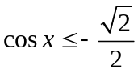
（3）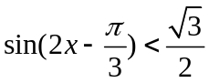 （4）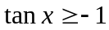
（5）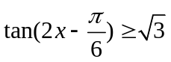 （6）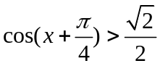
（7）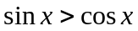

2、求解下列各题
（1）若函数的定义域为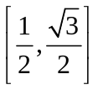，求函数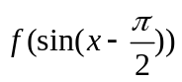的定义域；
（2）求函数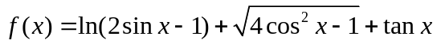的定义域；
（3）判断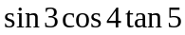的符号；
（4）已知角的终边上有一点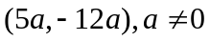，求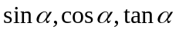的值；

3、利用三角函数线证明：当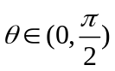时，